No.４



東部中学校区

令和元年7月

コーディネーター

西﨑・田内・クリアリー

地域学校協働本部だより

　いつも沢山のサポートにご協力いただき、ありがとうございます。

**「学校支援地域本部」**から**「地域学校協働本部」**に名称が変わり、サポート内容も増えてきました。

図書整備や家庭科のサポート、新しくスタートを切ったプール監視のご紹介をしていきます。

プール監視サポート

プール授業がより安全に行われるよう、監視お手伝いをお願いしました。プールサイドから子供たちの様子に目を配り、細かな手助けをしていただきました。

家庭科サポート

図書整備サポート

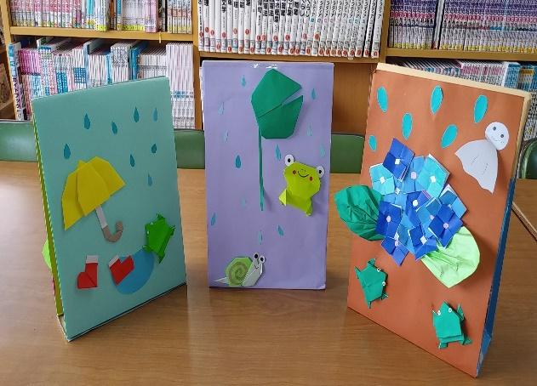

　5年生家庭科のサポートをしていただきました。初めての手縫いに苦戦する子供たちに優しく声をかけていただきました。

　図書室整備の一環として、飾りつけをしていただきました。季節感溢れる装飾で、親しみやすい雰囲気ができあがりました。

**図書サポーターや登下校の見守りサポーター等、引き続き募集を継続していきます。地域の皆様**

**のお力添えもお待ちしております。今後ともご協力よろしくお願い致します。**

お問い合わせはこちら→[toubu.s.c@bz04.plala.or.jp](mailto:toubu.s.c@bz04.plala.or.jp)

（または東部中学校教頭先生まで。**☎０４－７１４４－３５１４）**

または、こちらのアドレスまで。**toubu.s.c@bz04.plala.or.jp**